МОСКОВСКИЙ ГОСУДАРСТВЕННЫЙ ТЕХНИЧЕСКИЙ УНИВЕРСИТЕТ ИМЕНИ Н.Э.БАУМАНА

Факультет: «Информатика и системы управления»

Кафедра: «Системы обработки информации и управления (ИУ5)»

Отчет по лабораторной работе №4

По дисциплине «Базовые компоненты интернет-технологий»

Выполнил: Тураев Глеб Вадимович

Группа: ИУ5Ц-51Б

Преподаватель: Гапанюк Юрий Евгеньевич

__________________________________________________

Дата: 25.12.2018

Подпись:

**Описание задания:**

Разработать программу, реализующую работу с файлами.

1. Программа должна быть разработана в виде приложения Windows Forms на языке C#. По желанию вместо Windows Forms возможно использование WPF.

2. Добавить кнопку, реализующую функцию чтения файла в список слов List.

3. Для выбора имени файла используется класс OpenFileDialog, который открывает диалоговое окно с выбором файла. Ограничить выбор только файлами с расширением «.txt».

4. Для чтения из файла рекомендуется использовать статический метод ReadAllText() класса File (пространство имен System.IO). Содержимое файла считывается методом ReadAllText() в виде одной строки, далее делится на слова с использованием метода Split() класса string. Слова сохраняются в список List.

5. При сохранении слов в список List дубликаты слов не записываются. Для проверки наличия слова в списке используется метод Contains().

6. Вычислить время загрузки и сохранения в список с использованием класса Stopwatch (пространство имен System.Diagnostics). Вычисленное время вывести на форму в поле ввода (TextBox) или надпись (Label).

7. Добавить на форму поле ввода для поиска слова и кнопку поиска. При нажатии на кнопку поиска осуществлять поиск введенного слова в списке. Слово считается найденным, если оно входит в элемент списка как подстрока (метод Contains() класса string).

8. Добавить на форму список (ListBox). Найденные слова выводить в список с использованием метода «название_списка.Items.Add()». Вызовы метода «название_списка.Items.Add()» должны находится между вызовами методов «название_списка.BeginUpdate()» и «название_списка. EndUpdate()».

9. Вычислить время поиска с использованием класса Stopwatch. Вычисленное время вывести на форму в поле ввода (TextBox) или надпись (Label).

**Текст программы:**

*Form1.cs [Конструктор]*

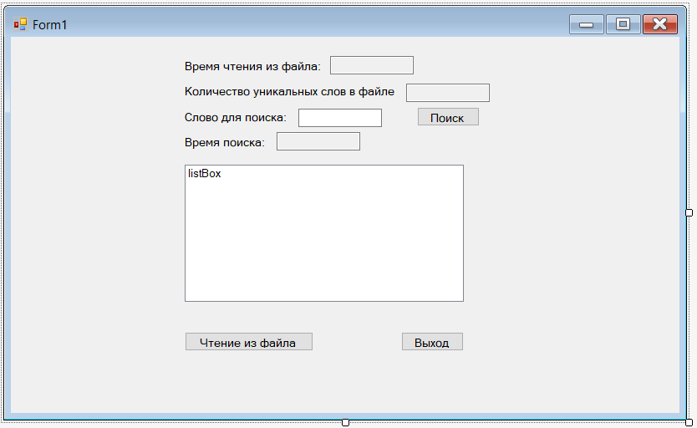

*Form1.cs*

using System;

using System.Collections.Generic;

using System.ComponentModel;

using System.Data;

using System.Drawing;

using System.Linq;

using System.Text;

using System.Threading.Tasks;

using System.Windows.Forms;

using System.IO;

using System.Diagnostics;

namespace LR4

{

public partial class Form1 : Form

{

public Form1()

{

InitializeComponent();

}

List<string> list = new List<string>();

private void button2_Click(object sender, EventArgs e)

{

OpenFileDialog fd = new OpenFileDialog();

fd.Filter = "текстовые файлы|*.txt";

if (fd.ShowDialog() == DialogResult.OK)

{

Stopwatch t = new Stopwatch();

t.Start();

//Чтение файла в виде строки

string text = File.ReadAllText(fd.FileName);

//Разделительные символы для чтения из файла

char[] separators = new char[] { ' ', '.', ',', '!', '?', '/', '\t', '\n' };

string[] textArray = text.Split(separators);

foreach (string strTemp in textArray)

{

//Удаление пробелов в начале и конце строки

string str = strTemp.Trim();

//Добавление строки в список, если строка не содержится в списке

if (!list.Contains(str)) list.Add(str);

}

t.Stop();

this.textBoxFileReadTime.Text = t.Elapsed.ToString();

this.textBoxFileReadCount.Text = list.Count.ToString();

}

else

{

MessageBox.Show("Нужно выбрать файл");

}

}

private void button1_Click(object sender, EventArgs e)

{

string word = this.textBox.Text.Trim();

//Если слово для поиска не пусто

if (!string.IsNullOrWhiteSpace(word) && list.Count > 0)

{

//Слово для поиска в верхнем регистре

string wordUpper = word.ToUpper();

//Временные результаты поиска

List<string> tempList = new List<string>();

Stopwatch t = new Stopwatch();

t.Start();

foreach (string str in list)

{

if (str.ToUpper().Contains(wordUpper))

{

tempList.Add(str);

}

}

t.Stop();

this.textBoxExactTime.Text = t.Elapsed.ToString();

this.listBox.BeginUpdate();

//Очистка списка

this.listBox.Items.Clear();

//Вывод результатов поиска

foreach (string str in tempList)

{

this.listBox.Items.Add(str);

}

this.listBox.EndUpdate();

}

else

{

MessageBox.Show("Нужно выбрать файл и ввести слово для поиска");

}

}

private void button3_Click(object sender, EventArgs e)

{

this.Close();

}

}

}

**Результат работы:**

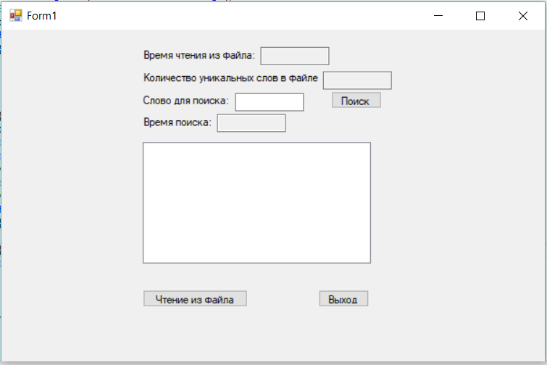

Выберем «Чтение из файла», затем текстовый документ:

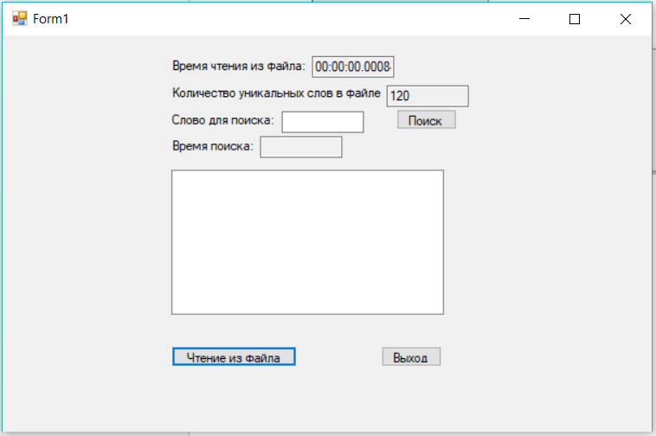

Введём в графу «Слово для поиска» букву «а» и нажмём на кнопку «Поиск»:

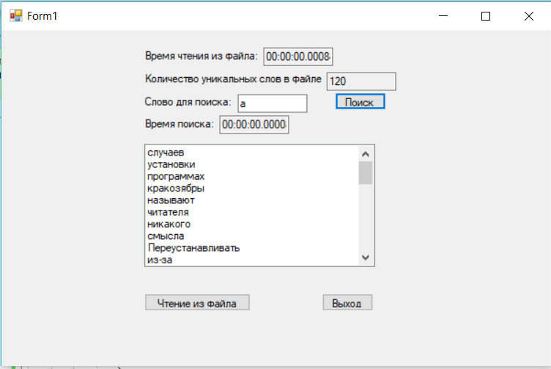

Затем, для выхода из программы, нажмём «Выход» и завершим работу.

Если мы изначально нажмём на кнопку «Поиск», то получим следующее:

